**PROYECTO FINAL**

**IDEA DEL VIDEOJUEGO**

Angee Lorena Ocampo Ramírez

Oscar Andrés Gutiérrez Rivadeneira

**Profesor:**

Augusto Enrique Salazar Jiménez.

Informática II

Facultad de Ingeniería

Universidad de Antioquia

Medellín

2020

**Nombre:** SAVE THE WORLD

**Integrantes:**

* Oscar Andrés Gutiérrez Rivadeneira.
* Angee Lorena Ocampo Ramírez.

**DEFINICIÓN DE CLASES**

**Clases que usaremos serán:**

* Mapa
  + Paredes
    - Atributos:
      * Int Posición en x (Archivo de texto)
      * Int Posición y (Archivo de texto).
      * Int Alto (Archivo de texto)
      * Int Ancho (Archivo de texto)
    - Métodos:
      * Constructor
      * QRectF Bounding Rect:
        + Para determinar el espacio que ocupa la pared
      * Void Painter:
        + Para graficar la pared
* Personaje
  + - Atributos:
      * Int Posición x.
      * Int Posición y
      * Int Velocidad.
    - Métodos:
      * Constructor
      * Void Arriba:
        + Movimiento del personaje hacia arriba.
      * Void Abajo:
        + Movimiento del personaje hacia abajo.
      * Void Derecha:
        + Movimiento del personaje hacia la derecha.
      * Void Izquierda:
        + Movimiento del personaje hacia abajo.
      * QRectF Bounding Rect:
        + Para determinar el espacio que ocupa el personaje en el plano
      * Void Painter:
        + Para graficar el personaje con el Sprite.
* Munición
  + - Atributos:
      * Int Posición x
      * Int Posición y
      * Int Velocidad
    - Métodos:
      * Void move
        + Aplicar el QTimer además de determinar el movimiento que sería con un public slot por medio de las ecuaciones físicas del movimiento parabólico.
* Enemigos:
  + - Atributos:
      * Int Posición x
      * Int Posición y
      * Int Velocidad
    - Métodos:
      * Void Búsqueda:
        + Esta función Buscara al personaje para atacarlo
      * Void Movimiento Aleatorio:
        + Se define el movimiento del enemigo.
      * Los métodos que se van a desarrollar son para que el enemigo se pueda mover con una especie de “Inteligencia artificial”
* Contadores
  + Vida, munición
    - Atributos:
* Int Vida/Munición; //Cantidad de vidas o municiones.
  + - Métodos:
      * Void Crece ();
        + Aumenta las vidas del usuario o las municiones del usuario.
      * Void Decrece ();
        + Disminuye la vida del usuario o las municiones del usuario.
* Manejo de datos
* Base de datos
* Atributos:
* String archivo de texto;
* Métodos:
* Leer_paredes;
* Leer_pos_enemigos;
* Leer_pos_bonus;
* Leer_archivo_contraseñas;
* Menú:
* Atributos:
* String Nombre;
* int Contraseña;
* int nivel;
* Métodos:
* Bool Verificar_Usuario();
* Bool Verificar_contraseña ();
* Int getnivel ();

**Descripción**

El juego está inspirado en las problemáticas que afronta el mundo como lo puede ser el cambio climático, la contaminación y la pandemia. Este constará de cierta cantidad de niveles los cuales se basarán en las diferentes problemáticas, el objetivo es vencer y salvar el mundo.

***Don’t eat that bat***

Este primer nivel está basado en la pandemia del año actual, tiene como objetivo que nuestro personaje o personajes que es un reconocido científico evite que le virus pueda salir del laboratorio y su potente arma será un gel antibacterial, por lo tanto, nuestro científico deberá eliminar a todos sus enemigos para ganar. En este nivel, planeamos usar las leyes de Newton para cuando el gel choque con el virus para que el usuario visualice la colisión.

La idea es que esta parte del juego se desarrolle con una vista superior, el protagonista estará ubicado en el lado derecho de la pantalla y podrá desplazarse de izquierda a derecha mientras los coronavirus salen del extremo izquierdo de la pantalla de forma aleatoria, además en este nivel el jugador tendrá bonus para recargar su munición.

**Modo del juego**

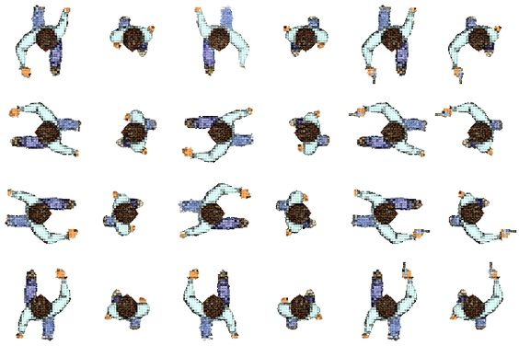

***LÓRAX***

El segundo nivel está inspirado en la tala indiscriminada de árboles, por consiguiente, el jugador, un valiente e intrépido guardabosques debe protegerlos de los despiadados leñadores que quieren acabar con ellos, este nivel imita el modo de juego de angrybirds, ya que con una resortera o catapulta el personaje o personajes deberá eliminar a todos los leñadores. En esta parte del juego queremos usar el tiro parabólico para describir la trayectoria de los proyectiles lanzados por la resortera.

Este nivel se caracterizará por su vista lateral y el jugador/jugadores deberá lanzar los proyectiles hacia sus enemigos, si el leñador pasa la resortera y tala un árbol el leñador perderá una vida (el límite de vidas de este nivel es 3). En este nivel no habrá bonus ni límite de proyectiles.

**Modo de juego**



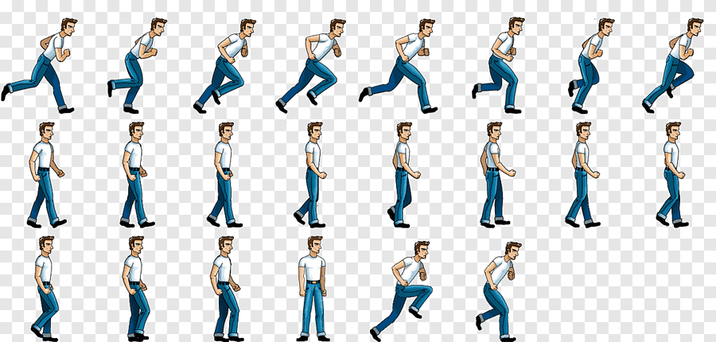



***Ella Mission***

El tercer nivel tiene como base las guerras que se presentan hoy en día, sin embargo, este enfrentamiento podría ser el más grande de todos, por ende, nuestro protagonista debe evitar en el cuartel general, que un misil sea enviado, que será el detonante del conflicto bélico. El modo de juego será tipo contra, y el protagonista o protagonistas deberá evitar ser atrapado por las personas que desean que el enfrentamiento se lleve a cabo.

En esta parte del juego usaremos las ecuaciones de caída libre y movimiento circular para el movimiento de algunos objetos del mapa y para los saltos del personaje, el jugador solamente tendrá tres oportunidades para detener el misil y cada vez que sea atrapado durante la partida, el juego lo devolverá al punto de inicio y tendrá que hacer todo el recorrido nuevamente.

**Modo de juego**

Cada nivel del juego estará personalizado de acuerdo a la problemática, por lo tanto, el jugador o jugadores (porque también será multijugador), tendrán que completar distintas tareas que aumentarán su dificultad a medida que el jugador avance en los niveles.

La idea es que si el jugador pierde alguno de los niveles se muestre una animación que haga referencia al desastre causado. Además, el jugador podrá guardar y cargar su progreso con una contraseña que él dará al inicio y que será guardada en un archivo de texto.

**Motivación**

Nuestra motivación al hacer este videojuego es adquirir muchos conocimientos y mejorar nuestra habilidad como programadores, además de aprender qué hay detrás de cosas tan comunes como los videojuegos y ver la forma tan interesante de modelar la realidad para resolver problemas.

**Objetivos**

- Desarrollar un videojuego funcional.

- Adquirir conocimientos sobre interfaces gráficas, animaciones y programación.

- Realizar un eficiente y acorde modelamiento de objetos.

- Demostrar los conocimientos adquiridos en el curso durante el desarrollo, finalización y entrega del videojuego.

- Mejorar las habilidades para el desarrollo de aplicaciones a través del lenguaje C++.

- Aprender a implementar los modelos físicos en el desarrollo de juegos.

**Metodología:**

Con el objetivo de optimizar el tiempo de trabajo, hemos decidido repartirnos los niveles 1 y 3 del videojuego, sin embargo, el nivel 2, el menú, entre otras cosas que se crearán en este juego, se realizarán de forma cooperativa. Esta forma de trabajo se adoptó porque nuestro equipo considera que tenemos muchas bases para realizar el nivel 1 y 3 de forma rápida, mientras que las animaciones, menús, entre otras cosas; requieren un tiempo mayor.

**Cronograma de trabajo:**

|  |  |  |  |  |  |  |  |
| --- | --- | --- | --- | --- | --- | --- | --- |
| Actividades | Semanas | 1  (21-27 de Diciembre) | 2  (28-03 de Diciembre) | 3  (4-10 de Diciembre) | 4  (11-17 de Diciembre) | 5  (18-24 de Diciembre) | 6  (25-30 de Diciembre) |
| Planificación del proyecto | | X |  |  |  |  |  |
| **NIVEL 1** | | | | | | | |
| Creación de los personajes. | | X |  |  |  |  |  |
| Crear los enemigos. | | x |  |  |  |  |  |
| Creación de balas. | | x |  |  |  |  |  |
| Creación de muros. | |  | x |  |  |  |  |
| Implementación de vidas y puntaje. | |  | x |  |  |  |  |
| Implementación del modo multijugador. | |  | x |  |  |  |  |
| Desarrollo de la interfaz gráfica. | |  | x |  |  |  |  |
| Depuración. | |  | x |  |  |  |  |
| **NIVEL 2** | | | | | | | |
| Implementación de vidas y puntaje. | |  |  | x |  |  |  |
| Creación de balas. | |  |  | x |  |  |  |
| Manejo de sistemas físicos. | |  |  | x |  |  |  |
| Creación los enemigos. | |  |  |  | x |  |  |
| Creación de personajes. | |  |  |  | x |  |  |
| Desarrollo de la interfaz gráfica. | |  |  |  | x |  |  |
| Depuración. | |  |  |  | x |  |  |
| **NIVEL 3** | | | | | | | |
| Creación de personajes. | | X |  |  |  |  |  |
| Creación los enemigos. | | x |  |  |  |  |  |
| Creación de muros. | | x |  |  |  |  |  |
| Implementación de vidas. | | x |  |  |  |  |  |
| Desarrollo de la interfaz gráfica. | |  | x |  |  |  |  |
| Creación de la clase moneda y puntaje. | |  | x |  |  |  |  |
| Depuración. | |  | x |  |  |  |  |
| Menús y demás animaciones | |  |  |  |  | X |  |
| Pruebas de la totalidad el juego | |  |  |  |  |  | X |
| Entrega del trabajo | |  |  |  |  |  | X |

Nivel 1

Nivel 2

Nivel 3

Desarrollo de menú y demás